Беседа для средней группы на тему:
«Одноразовая посуда - интересные факты.»
В современном мире ни один уик-энд, поездка на дачу или офисный фуршет не обходится без использования набора одноразовой посуды: пластиковой, бумажной или даже съедобной. О такой посуде люди впервые узнали практически сто лет назад. В начале 20-го века американский студент, разочарованный «не гигиеничностью» использования посуды в общественных местах питания, опубликовал в одной из газет разгромную статью. В ней он не только описывал весь негатив, но и предложил свой выход из создавшейся ситуации. Хью Мур, а именно так звали американского студента, в качестве альтернативы предложил одноразовую кружку из свернутого конусом листа картона. Эта идея была подхвачена предпринимателем Лоуренсом Луэлленом, который усовершенствовал кружку, сделав ее более удобной.
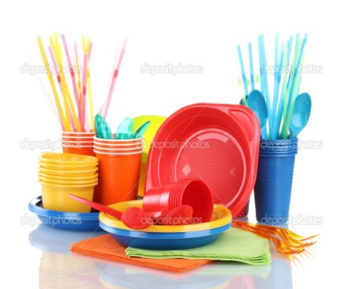
После того как были изобретены стаканы, настала очередь для вилок, ложек и, даже, ножей. Очень скоро картон был заменен пластиком. Сегодня просто невозможно представить современную жизнь без «участия» в ней одноразовой посуды. Пожалуй, единственное, что огорчает и заставляет задуматься экологов, да и не только их, так это то, что такая посуда загрязняет окружающую среду. Однако в настоящий момент и эта проблема постепенно «тает» - потребителям предлагается одноразовая съедобная посуда.
Известный дизайнер Geke Wouters создал уникальную коллекцию посуды из перца, моркови, томатов, свеклы. Овощи обрабатываются особым образом по специальной технологии до состояния волокон, а затем высушиваются. Свекольные стаканчики, морковные вилочки, картофельные тарелки оригинальны и красивы. А вот японский дизайнер Нобухико Арикави предложил коллекцию съедобной посуды, сделанной из рисовой муки, соли и воды. К слову, такая рисовая одноразовая посуда пригодна для использования в духовке, холодильнике, микроволновой печи и, конечно же, для пикника.

